Проверка ОАО «Глусский РАПТС». Глусский район
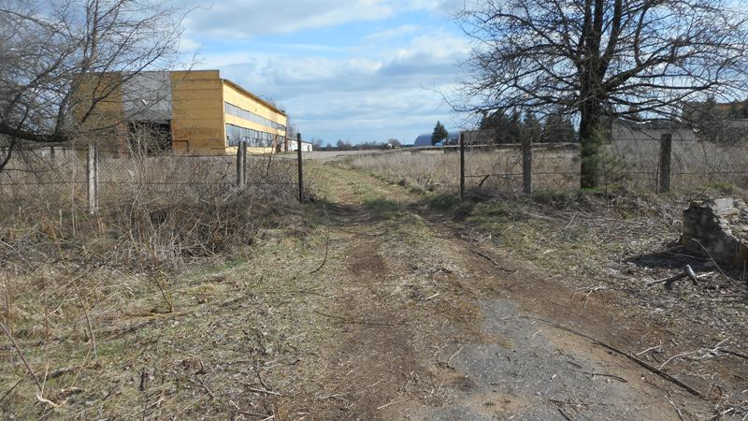
Работниками Глусского районного отдела по чрезвычайным ситуациям проведена проверка ОАО «Глусский РАПТС» (директор Шостак В.И.).
В ходе выборочной проверки ОАО «Глусский РАПТС» было установлено, что в соответствии со ст. 14 и ст.17 Закона Республики Беларусь от 15 июня 1993 г. «О пожарной безопасности» руководителем организации не в полном объеме принимаются меры по обеспечению пожарной безопасности на подведомственных объектах.
Так, по результатам проверки установлено, что приказом руководителя определены лица ответственные за обеспечение пожарной безопасности структурных подразделений. Вместе с тем, система обучения рабочих требованиям пожарной безопасности не соответствует требованиям нормативных документов и соответствующими приказами не определена и не организована.
Здания и помещения организации, а также вся авто-тракторная техника не обеспечены необходимым количеством исправных первичных средств пожаротушения. Большинство имеющихся огнетушителей просрочены и находятся в непригодном для использования состоянии. Контроль за своевременным обслуживанием огнетушителей не организован. Общая обеспеченность объектов хозяйства исправными первичными средствами пожаротушения составляет менее 50%.
Не организована разработка инструкций по пожарной безопасности в соответствии с настоящими требованиями. Не налажена система обучения работников и ответственных лиц правилам пожарной безопасности. Не обеспечено качественное заполнение и ведение журналов инструктажей. Обучение работников организации по программе пожарно-технического минимума проведено не в полном объеме.
Также, не организована оценка готовности к применению наружного противопожарного водоснабжения в соответствии с действующими требованиями инструкции «О порядке проверки состояния наружного и внутреннего противопожарного водоснабжения», утвержденной постановлением МЧС от 15.05.2018 №34. Соответствующие акты оценки готовности к применению противопожарного водоснабжения по утвержденной форме не заполняются.
Опашка традиционных мест складирования грубых кормов (сено, солома) не производилась, охрана данных мест не организована.
За допущенные нарушения в отношении руководителя ОАО «Глусский райагропромтехснаб» начат административный процесс. По результатам проверки руководителю вручено соответствующее предписание с указанием конкретных мероприятий направленных на повышение уровня противопожарной безопасности.

1-й заместитель начальника
Глусского РОЧС Павел Гребеньков

